Лабораторна робота №20
Покажчики
Мета: набути навичок роботи з покажчиками.
Хід виконання

Лістинг програми:
#include <stdio.h>
#include <windows.h>

#define ROWS 4
#define COLS 4

void findZeroElements(int matrix[ROWS][COLS]) {
int* ptr = (int*)matrix;

printf("Адреси елементів матриці, що дорівнюють 0:\n");

for (int i = 0; i < ROWS * COLS; i++) {
if (*(ptr + i) == 0) {
int row = i / COLS;
int col = i % COLS;
printf("Елемент [%d][%d]: Адреса - %p\n", row, col, (void*)(ptr + i));
}
}
}

int main() {
SetConsoleCP(1251);
SetConsoleOutputCP(1251);
int matrix[ROWS][COLS] = {
{1, 0, 3, 4},
{0, 6, 7, 8},
{9, 10, 0, 12},
{13, 14, 15, 0}
};

findZeroElements(matrix);

return 0;
}

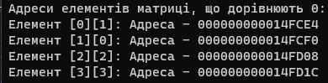
Результат виконання програми

Лістинг програми:
#include <stdio.h>
#include <stdlib.h>
#include <windows.h>

void findMaxElement(int** array, int rows, int cols, int* max_row, int* max_col) {
int max = array[0][0];
*max_row = 0;
*max_col = 0;

for (int i = 0; i < rows; i++) {
for (int j = 0; j < cols; j++) {
if (array[i][j] > max) {
max = array[i][j];
*max_row = i;
*max_col = j;
}
}
}
}

void deleteRowAndColumn(int*** array, int rows, int cols, int row, int col) {
for (int i = row; i < rows - 1; i++) {
(*array)[i] = (*array)[i + 1];
}
(*array) = (int**)realloc((*array), (rows - 1) * sizeof(int*));

for (int i = 0; i < rows - 1; i++) {
for (int j = col; j < cols - 1; j++) {
(*array)[i][j] = (*array)[i][j + 1];
}
(*array)[i] = (int*)realloc((*array)[i], (cols - 1) * sizeof(int));
}
}

int main() {
SetConsoleCP(1251);
SetConsoleOutputCP(1251);
int rows, cols;
printf("Введіть кількість рядків і стовпців: ");
scanf_s("%d %d", &rows, &cols);

int** array = (int**)malloc(rows * sizeof(int*));
for (int i = 0; i < rows; i++) {
array[i] = (int*)malloc(cols * sizeof(int));
}

printf("Введіть елементи масиву:\n");
for (int i = 0; i < rows; i++) {
for (int j = 0; j < cols; j++) {
scanf_s("%d", &array[i][j]);
}
}

int max_row, max_col;
findMaxElement(array, rows, cols, &max_row, &max_col);

printf("Максимальний елемент: %d\n", array[max_row][max_col]);
deleteRowAndColumn(&array, rows, cols, max_row, max_col);
printf("Змінений масив після видалення рядка та стовпця:\n");
for (int i = 0; i < rows - 1; i++) {
for (int j = 0; j < cols - 1; j++) {
printf("%d ", array[i][j]);
}
printf("\n");
}

for (int i = 0; i < rows - 1; i++) {
free(array[i]);
}
free(array);

return 0;
}

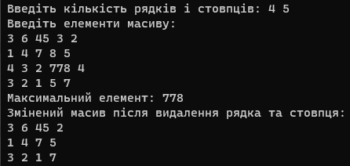
Результат виконання програми

Висновок: набуто навичок роботи з покажчиками.

